L’OR EN POINT DE MIRE
ZENITH ÉLARGIT SA GAMME CHRONOMASTER SPORT AVEC DES VERSIONS OR ET BICOLORES.

En dévoilant la montre Chronomaster Sport en 2021, Zenith a une fois de plus établi une nouvelle référence en matière de chronographes automatiques sportifs. Couronné par le « Prix de la Montre Chronographe » lors du Grand Prix d'Horlogerie de Genève 2021, la Chronomaster Sport est déjà en passe de devenir une icône moderne dans le domaine du chronographe. Aujourd'hui, Zenith enrichit la collection avec de nouvelles déclinaisons incorporant des métaux précieux tout en conservant l'allure centrée sur la performance du modèle.

À propos du succès immédiat de la montre Chronomaster Sport, Julien Tornare, PDG de Zenith, a déclaré : « Dans l’espace de seulement une année, la Chronomaster Sport est devenue l'une des montres chronographes modernes les plus recherchées, ainsi qu'un pilier important pour Zenith. Elle associe notre savoir-faire unique en matière de chronographes à haute fréquence à un axe esthétique singulier. Aujourd'hui, nous sommes heureux d'élargir la collection avec de nouvelles versions et de nouveaux matériaux qui apportent une autre dimension à la Chronomaster Sport. »

Lors de Watches & Wonders 2022, Zenith a officiellement dévoilé la première édition boutique de la montre Chronomaster Sport en acier, disponible exclusivement dans les boutiques Zenith physiques du monde entier et également en ligne. Cette version se distingue par sa lunette en céramique gravée, composée de trois éléments en céramique de couleurs différentes dans la palette tricolore traditionnelle d'El Primero : le gris, l'anthracite et le bleu. Ces éléments ont été intégrés de manière fluide dans la base de la lunette - également en céramique. Les couleurs de la lunette font écho à celles des compteurs du cadran, ce qui permet une lecture plus aisée du chronographe au 1/10e de seconde dans des parties clairement délimitées. Cette édition spéciale est encore plus remarquable grâce à son cadran argenté soleillé aux compteurs tricolores.

Les chronographes entièrement en or occupent une place particulière dans l'histoire de Zenith, et ceci depuis bien avant l'El Primero. Parce que performance et préciosité ne sont pas incompatibles, Zenith a conçu la montre Chronomaster Sport entièrement en or rose – y compris le bracelet et la lunette avec son échelle graduée en dixièmes de seconde. Disponible avec un cadran noir ou blanc avec les compteurs tricolores qui sont la signature de l’El Primero, ainsi que des aiguilles et index dorés, la montre Chronomaster Sport en or rose affiche des finitions méticuleuses avec des surfaces satinées et polies destinées à faire ressortir l'éclat chaleureux du métal précieux.

La montre Chronomaster Sport est désormais également disponible dans une esthétique "bicolore", alliant la durabilité de l'acier inoxydable à la splendeur de l'or rose. Le boîtier ainsi que les maillons latéraux du bracelet se présentent en acier inoxydable, tandis que la lunette, la couronne, les poussoirs et les maillons centraux du bracelet sont façonnés en or rose. Le cadran tricolore argenté au motif soleillé ajoute un effet chatoyant mettant en valeur le mélange de tons et de textures.

Fruit de plus de 50 ans de perfectionnement du El Primero, le premier calibre chronographe automatique à haute fréquence au monde, la ligne Chronomaster Sport est équipée de la toute dernière version du vénérable mouvement, le El Primero 3600. Avec sa haute fréquence de 5 Hz (36'000 VpH), le mouvement est capable d'offrir avec précision une fonction au 1/10e de seconde très lisible, affichée directement sur la lunette ainsi que sur le cadran. Son autonomie a également été rendue plus efficace, avec une réserve de marche étendue à 60 heures. Visible à travers le fond saphir, la nouvelle architecture s’exprime comme une évidence, révélant une roue à colonne bleue et un rotor ouvert marqué de l'étoile Zenith à cinq branches.

Avec ces nouvelles références, la ligne Chronomaster Sport s'élargit pour offrir les mêmes performances révolutionnaires dans de nouvelles matières et exécutions qui ne manqueront pas de plaire à un public toujours plus nombreux à la recherche du parfait chronographe sportif moderne.

Les chronographes entièrement en or occupent une place particulière dans l'histoire de Zenith, depuis bien avant l'El Primero. Parce que performance et préciosité ne sont pas incompatibles, Zenith a conçu le modèle Chronomaster Sport entièrement en or rose, y compris le bracelet et la lunette gravée avec échelle au 1/10e de seconde. Disponible en versions au cadran noir ou blanc doté de compteurs tricolores caractéristiques de l’El Primero avec des aiguilles en or ainsi que des index appliques également en or, le garde-temps Chronomaster Sport en or rose bénéfice de finitions méticuleuses avec des surfaces satinées et polies destinées à faire ressortir l'éclat chaleureux du métal précieux.

ZENITH: TIME TO REACH YOUR STAR.

Zenith existe pour inspirer les individus à poursuivre leurs rêves et à les réaliser contre vents et marées. Depuis sa création en 1865, Zenith est devenue la première manufacture horlogère au sens moderne du terme, et ses montres ont accompagné des figures extraordinaires qui rêvaient grand et s'efforçaient de réaliser l'impossible — du vol historique de Louis Blériot au-dessus de la Manche jusqu’au saut en chute libre stratosphérique de Felix Baumgartner, qui a établi un record. Zenith met également en lumière les femmes visionnaires et pionnières — d'hier et d'aujourd'hui — en célébrant leurs réalisations et en créant la plateforme DREAMHERS où les femmes partagent leurs expériences et inspirent les autres à réaliser leurs rêves.

Zenith utilise exclusivement des mouvements développés et fabriqués en interne dans toutes ses montres. Depuis la création de l'El Primero en 1969, premier calibre chronographe automatique au monde, Zenith a poursuivi la maîtrise de la complication avec encore plus de précision, capable de mesures au 1/10e de seconde dans les lignes Chronomaster les plus récentes, et au 1/100e de seconde dans la collection DEFY. Depuis 1865, Zenith façonne l'avenir de l'horlogerie suisse en accompagnant ceux qui osent se lancer des défis et briser les barrières. Time to reach your star.

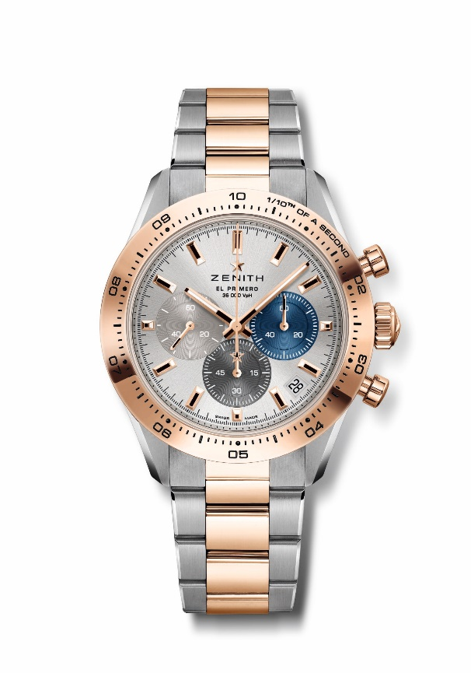
CHRONOMASTER SPORT
Référence: 51.3100.3600/69.M3100

Points clés : calibre chronographe automatique à roue à colonnes El Primero capable de mesurer et afficher le 10e de seconde, indiqué ici sur la lunette en or. Réserve de marche étendue à 60h. Guichet date à 4h30. Mécanisme stop-seconde.
Mouvement : El Primero 3600 automatique
Fréquence 36’000 A/h (5 Hz)
Réserve de marche : env. 60 heures
Fonctions : fonction chronographe 10e de seconde. Heures et minutes au centre. Petite seconde à 9 heures. Trotteuse de chronographe faisant un tour en 10 secondes, compteur 60 minutes à 6 heures, compteur 60 secondes à 3 heures.
Finitions : nouvelle masse oscillante étoilée aux finitions satinées
Prix : 16’900 CHF
Matière : acier inoxydable & or rose 18 carats avec lunette en or
Étanchéité : 10 ATM
Boîtier : 41mm
Cadran : argenté soleillé avec 3 compteurs de couleurs différentes
Index : dorés, facettés et revêtus de Super-LumiNova® SLN C1
Aiguilles : dorées, facettées et revêtues de Super-LumiNova® SLN C1
Bracelet & boucle : bracelet en acier inoxydable et or rose avec double boucle déployante

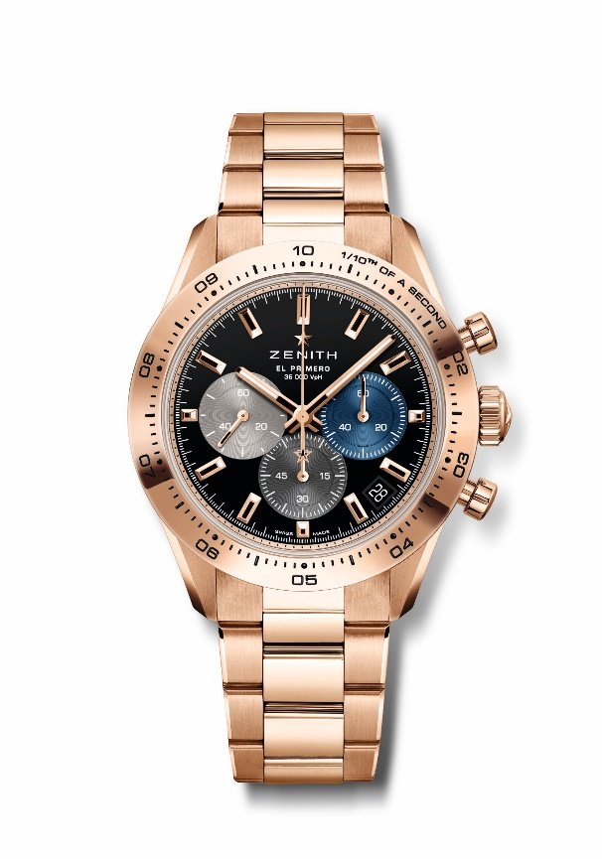
CHRONOMASTER SPORT
Référence: 18.3101.3600/21.M3100

Points clés : calibre chronographe automatique à roue à colonnes El Primero capable de mesurer et afficher le 10e de seconde, indiqué ici sur la lunette en or. Réserve de marche étendue à 60h. Guichet date à 4h30. Mécanisme stop-seconde.
Mouvement : El Primero 3600 automatique
Fréquence 36’000 A/h (5 Hz)
Réserve de marche : env. 60 heures
Fonctions : fonction chronographe 10e de seconde. Heures et minutes au centre. Petite seconde à 9 heures. Trotteuse de chronographe faisant un tour en 10 secondes, compteur 60 minutes à 6 heures, compteur 60 secondes à 3 heures.
Finitions : nouvelle masse oscillante étoilée aux finitions satinées
Prix : 37’900 CHF
Matière : or rose 18 carats avec lunette en or
Étanchéité : 10 ATM
Boîtier : 41mm
Cadran : laqué noir avec 3 compteurs de couleurs différentes
Index : dorés, facettés et revêtus de Super-LumiNova® SLN C1
Aiguilles : dorées, facettées et revêtues de Super-LumiNova® SLN C1
Bracelet & boucle : bracelet en or rose avec double boucle déployante

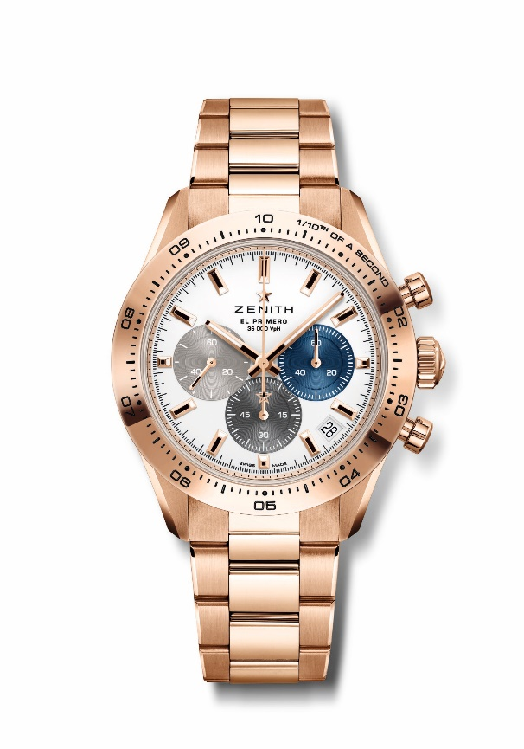
CHRONOMASTER SPORT
Référence: 18.3101.3600/69.M3100

Points clés : calibre chronographe automatique à roue à colonnes El Primero capable de mesurer et afficher le 10e de seconde, indiqué ici sur la lunette en or. Réserve de marche étendue à 60h. Guichet date à 4h30. Mécanisme stop-seconde.
Mouvement : El Primero 3600 automatique
Fréquence 36’000 A/h (5 Hz)
Réserve de marche : env. 60 heures
Fonctions : fonction chronographe 10e de seconde. Heures et minutes au centre. Petite seconde à 9 heures. Trotteuse de chronographe faisant un tour en 10 secondes, compteur 60 minutes à 6 heures, compteur 60 secondes à 3 heures.
Finitions : nouvelle masse oscillante étoilée aux finitions satinées
Prix : 37’900 CHF
Matière : or rose 18 carats avec lunette en or
Étanchéité : 10 ATM
Boîtier : 41mm
Cadran : blanc mat avec 3 compteurs en applique de couleurs différentes
Index : dorés, facettés et revêtus de Super-LumiNova® SLN C1
Aiguilles : dorées, facettées et revêtues de Super-LumiNova® SLN C1
Bracelet & boucle : bracelet en or rose avec double boucle déployante

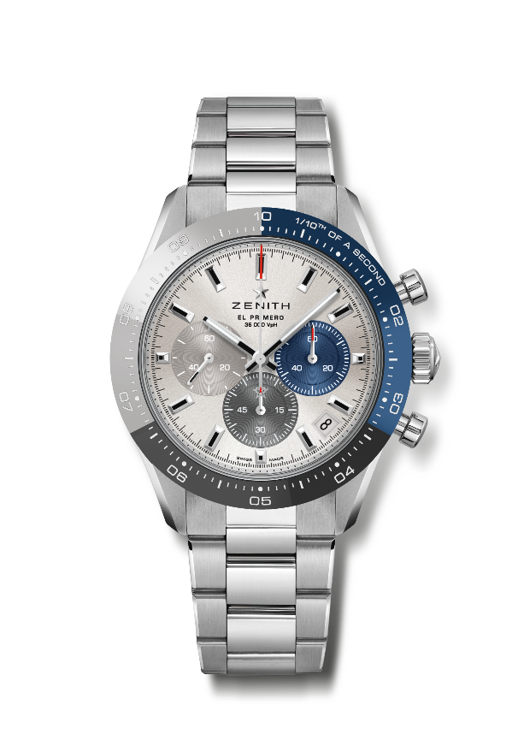
CHRONOMASTER SPORT BOUTIQUE EDITION
Référence: 03.3103.3600/69.M3100

Points clés : lunette spéciale en céramique tricolore. Calibre chronographe automatique à roue à colonnes El Primero capable de mesurer et afficher le 10e de seconde, indiqué ici sur la lunette en or. Réserve de marche étendue à 60h. Guichet date à 4h30. Mécanisme stop-seconde.
Mouvement : El Primero 3600 automatique
Fréquence 36’000 A/h (5 Hz)
Réserve de marche : env. 60 heures
Fonctions : fonction chronographe 10e de seconde. Heures et minutes au centre. Petite seconde à 9 heures. Trotteuse de chronographe faisant un tour en 10 secondes, compteur 60 minutes à 6 heures, compteur 60 secondes à 3 heures.
Finitions : nouvelle masse oscillante étoilée aux finitions satinées
Prix : 11’900 CHF
Matière : acier inoxydable avec lunette céramique tricolore
Étanchéité : 10 ATM
Boîtier : 41 mm
Cadran : argenté au motif soleillé avec 3 compteurs en applique de couleurs différentes
Index : rhodiés, facettés et revêtus de Super-LumiNova® SLN C1
Aiguilles : rhodiées, facettées et revêtues de Super-LumiNova® SLN C1
Bracelet & boucle : bracelet en métal avec double boucle déployante

